SISTEM INFORMASI PRODUK UNGGULAN DAERAH (SIPUD)
KABUPATEN OGAN KOMERING ILIR (OKI)

Ade Putra
Dosen Universitas Bina Darma
Jalan Jenderal Ahmad Yani No.12 Palembang
Pos-el: adeputraubd@mail.binadarma.ac.id

Abstract: Systems Information Featured Products Regional (SIPUD) Kabupaten Ogan Komering Ilir (OKI) is a system that manages, organizes data about in formation products produced by OKI both sectors, Agriculture, Plantations, Fisheries, Livestock, Industry, Trade, Mining and Tourism. The system provides in formation of data that can be accessed by the public, which requires a government and investors from a broad, which for the previous Bappeda OKI not have an integrated system that can manage and in form agricultural products from OKI. SIPUD is made using a Content Management System(CMS) Joomla version 1.5. This version has a CMS where ease of module variants and has a more complete and easy to use. The end result of this SIPUD expected to provide in formation that is accurate and always provide updated information on agricultural products by OKI.

Keywords: SIPUD, OKI, and CMS

Abstrak :Sistem Informasi Produk Unggulan Daerah (SIPUD) Kabupaten Ogan Komering Ilir (OKI) adalah sebuah sistem yang mengelola, mengatur data-data mengenai informasi produk yang dihasilkan oleh Kabupaten OKI baik dari sektor, Pertanian, Perkebunan, Perikanan, Peternakan, Perindustrian, Perdagangan, Pertambangan dan Pariwisata. Sistem ini menyediakan data informasi yang dapat diakses oleh masyarakat luas, baik instasi yang membutuhkan maupun investor dari luar negeri, di mana untuk sebelumnya Bappeda Kabupaten OKI belum memiliki suatu sistem yang terintegrasi yang dapat mengelola dan menginformasi hasil bumi dari Kabupaten OKI. SIPUD ini dibuat dengan menggunakan Content Management System (CMS) Joomla versi 1.5. dimana CMS versi ini memiliki kemudahan dan memiliki varian modul yang lebih lengkap dan mudah digunakan . Hasil akhir dari SIPUD ini diharapkan dapat memberikan informasi yang akurat dan selalu memberikan informasi terbaru mengenai hasil bumi yang dihasilkan oleh Kabupaten OKI.

Kata kunci: SIPUD, OKI, dan CMS

- PENDAHULUAN

Dalam era desentralisasi dan otonomi daerah pembangunan ekonomi merupakan salah satu program penting dan strategis dalam upaya pemulihan ekonomi nasional. Pembangunan ekonomi daerah selain ditujukan untuk memperkuat ketahanan ekonomi daerah itu sendiri juga mewujudkan pembangunan ekonomi secara berkelanjutan. Ketahanan ekonomi daerah sangat tergantung kepada potensi ekonomi yang ada didaerah untuk dikelola dengan benar dan effisien.
Sejak penerapan kebijakan desentralisasi, proses pengambilan keputusan terhadap kebijakan ekonomi telah dilimpahkan ke daerah, termasuk dalam hal perizinan, sebagian besar merupakan kewenangan daerah kecuali yang bersifat strategis dan berskala nasional. Daerah berwenang mengambil langkah-langkah cepat yang dianggap perlu, guna meningkatkan pertumbuhan ekonomi dengan mencari cara yang terbaik untuk menarik investasi.
Pemerintah daerah mulai memahami pentingnya akan adanya suatu Sistem Informasi Produk Unggulan Daerah (SIPUD) guna penyebaran informasi terhadap produk-produk baik yang bersifat produk hasil alam maupun produk industri yang dihasilkan oleh Kabupaten Ogan Komering Ilir .
Hal ini sering kali terjadi di mana masyarakat yang membutuhkan informasi mengenai hasil daerah yang di hasilkan oleh kabupaten Ogan Komering Ilir sering kali sulit di dapat, sehingga hal ini dapat menyulitkan bagi masyarakat maupun para investor yang berminat untuk menanamkan modalnya untuk mengembangan usaha di berbagai sektor yang menjadi hasil bumi unggulan di kabupaten Ogan Komering Ilir
Prinsip knowing your customer selalu menjadi pegangan pemerintah Kabupaten OKI dalam memberikan pelayanan kepada masyarakat. Keragaman masyarakat mempengaruhi aspirasi, tingkat kebutuhan dan kemampuannya, namun masyarakat secara luas memiliki kesamaan harapan dan keinginan terhadap pelayanan publik.
Terciptanya Sistem Informasi Produk Unggulan Daerah (SIPUD) berbasis Web sampai terbentuknya Database (Himpunan Data) yang menyimpan informasi menyeluruh tentang produk-produk unggulan dari 8 sektor terkait yang terintegrasi dan menghasilkan informasi produk-produk unggulan yang dibutuhkan masyarakat dan pihak terkait. Dengan adanya sistem ini juga dapat menunjang pengambilan keputusan / kebijaksanaan, menjaga komunikasi antar bidang dan organisasi yang terlibat dengan kebutuhan akan informasi dari produk unggulan di kabupaten Ogan Komering Ilir, terbentuknya database produk unggulan yang akan menjadi sentral informasi yang valid dan akurat bagi masyarakat dan instansi yang membutuhkan.

- METODOLOGI PENELITIAN

  - Objek Penelitian

Penelitian ini dilaksanakan di Bappeda Kabupaten Ogan Komering Ilir (OKI) yang merupakan sentral penyimpanan data-data yang ada di kabupaten Ogan Komering Ilir mengenai hasil daerah yang dilaporakan oleh masing-masing dinas yang ada di kabupaten Ogan Komering Ilir.

  - Sistem

Ada pun beberapa pengertian dari sistem sebagai berikut: 1) Pengertian sistem menurut Eriyatno (1998) sistem berasal dari Bahasa latin yaitu (systema) dan Bahasa yunani sustema yang artinya adalah suatu kesatuan yang terdiri dari komponen atau elemen yang dihubungkan bersama untuk memudahkan aliran informasi, materi atau energi, dimana istilah ini sering digunakan untuk menggambarkan suatu set entitas yang berinteraksi, dimana suatu model matematika yang seringkali dibuat.; 2) Adapun menurut Mcleod (2001), sistem adalah sekelompok elemen-elemen yang terintegrasi dengan maksud yang sama untuk mencapai tujuan. Unsur elemen-elemen dari sistem tersebut meliputi input, transformasi, output, mekanisme pengendalian tujuan dan umpan balik. Masing-masing sistem tidak memiliki kombinasi elemen-elemen yang sama.; 3) Menurut Jogiyanto (2005) sistem adalah kumpulan dari elemen-elemen yang saling berinteraksi untuk mencapai suatu tujuan tertentu.

  - Karakteristik Sistem

Ada pun menurut Jogiyanto (2005:3) sistem memiliki beberapa karakteristik atau sifat-sifat mendasar yang melandasi suatu sistem yaitu mempunyai komponen (Components), batas sistem (Boundary), lingkungan (Environment), penghubung (Interface), masukan (Input), keluaran (Output), pengolah (Process), dan sasaran (Objectives) atau tujuan (Goals)

  - Informasi
Berikut adalah beberapa pengertian dari Informasi: 1) Pengertian informasi menurut Jogiyanto (2005) informasi adalah data yang telah di olah menjadi bentuk yang lebih berarti dan berguna bagi penerimanya untuk mengambil keputusan masa kini maupun masa yang akandatang.; 2) Menurut Abdul Kadir (2003) Informasi merupakan salah satu sumber daya penting dalam manajemen modern.; 3) Menurut Tata Sutabri (2005) Informasi adalah data-data yang telah diklasifikasikan atau diolah atau diinterprestasikan untuk digunakan dalam proses pengambilan keputusan.

  - Sistem Informasi

Beberapa pengertian dari sistem informasi adalah: 1) Pengertian sistem informasi menurut O’Brien (2003), sistem informasi merupakan kombinasi sumber daya yang terorganisir dari manusia, perangkat keras, piranti lunak, jaringan komputer dan data yang mengumpulkan, mengubah dan mendistribusikan informasi pada suatu organisasi.; 2) Adapun pengertian sistem informasi menurut Turban (2003), sistem informasi merupakan sistem yang mengumpulkan, memproses, menyimpan dan menganlisa data dan menyebarkan informasi untuk tujuan tertentu.; 3) Adapun pengertian menurut Krismiaji (2002) Sistem Informasi adalah cara-cara yang di organisasi untuk mengumpulkan, memasukkan, mengola, mengendalikan dan melaporkan informasi sedemikian rupa sehingga sebuah organisasi dapat mencapai tujuan yang ditetapkan

  - Produk

Berikut beberapa pengertian produk: 1) Kotler dan Armstrong, (2001) adalah segala sesuatu yang dapat ditawarkan kepasar untuk mendapatkan perhatian, dibeli, digunakan, atau dikonsumsi yang dapat memuaskan keinginan atau kebutuhan. Secara konseptual produk adalah pemahaman subyektif dari produsen atas sesuatu yang bisa ditawarkan sebagai usaha untuk mencapai tujuan organisasi melalui pemenuhan kebutuhan dan kegiatan konsumen, sesuai dengan kompetensi dan kapasitas organisasi serta daya beli pasar. Selain itu produk dapat pula didefinisikan sebagai persepsi konsumen yang dijabarkan oleh produsen melalui hasil produksinya. Produk dipandang penting oleh konsumen dan dijadikan dasar pengambilan keputusan pembelian.; 2) Menurut Aaker dan Joachimstahler (2003) produk meliputi karakteristik dengan cakupan fungsi- fungsi produk, attribute produk, kualitas atau nilai-nilai, kegunaan serta manfaat fungsional. Berdasarkan definisi tersebut dapat dikatan bahwa produk adalah sesuatu yang dapat ditawarkan produsen kepada konsumen, untuk dicari, dibeli dan dipergunakan dalam memenuhi kebutuhannya.; 3) Menurut Fandy Tjiptono (1999) produk merupakan segala sesuatu yang ditawarkan produsen untuk diperhatikan, diminta, dicari, dibeli, digunakan/dikonsumsi pasar sebagai pemenuh kebutuhan/keinginan pasar yang bersangkutan.

  - Unggulan

Unggulan berasal dari kata unggul yang arti adalah lebih tinggi, superior, utama, kuat atau besar. Pengertian unggulan berdasarkan Kamus Besar Bahasa Indonesia Departemen Pendidikan Nasional (2008) adalah yang diunggulkan atau yang melebihi. Sedangkan menurut Eko Endarmoko (2007) unggulan memiliki pengertian yaitu primadona.

  - Metode Pengembangan Sistem

Adapun metode pengembangan sistem yang digunakan dalam pengembangan sistem informasi produk unggulan daerah di kabupaten oki ini adalah SDLC (System Development Life Cycle) dengan metode waterfall.
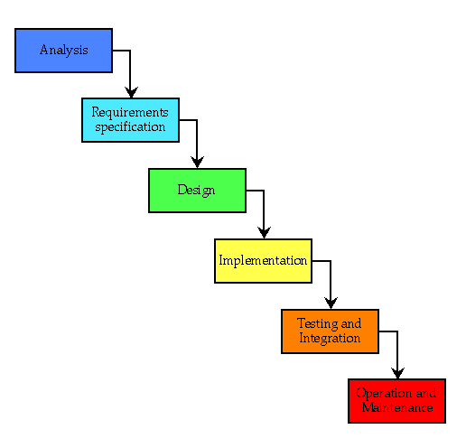
Gambar 1. MetodeWaterfall

Menurut Roger S. Pressman (2013) tahapan dalam pengembangan sistem dengan metode waterfall terdiri dari: 1) Rekayasa perangkat lunak (Software Engineering), merupakan kegiatan untuk menentukan software apa yang akan dibangun.; 2) Analisis perangkat lunak (Software Analysis), dilakukan dengan cara menganalisa kebutuhan akan fungsi-fungsi perangkat lunak yang dibutuhkan. Adapun fungsi- fungsi tersebut meliputi fungsi masukan, fungsi proses, dan fungsi keluaran.; 3) Perancangan perangkat lunak (Software Design), merupakan perancangan perangkat lunak yang dilakukan berdasarkan data-data yang telah dikumpulkan pada tahap sebelumnya. Perancangan tersebut meliputi perancangan struktur file, struktur menu, struktur program, format masukan (input), dan format keluaran (output).; 4) Implementasi perangka tlunak (Coding), yaitu kegiatan yang mengimplementasikan hasil dari perancangan perangkat lunak ke dalam kode program yang dimengerti oleh bahasa mesin.; 5) Pengujian perangkat lunak (Testing), memfokuskan pada logika internal dari perangkat lunak, fungsi eksternal, dan mencari segala kemungkinan kesalahan, memeriksa apakah input sesuai dengan hasil yang diinginkan setelah proses.; 5) Pemeliharaan perangka tlunak (Maintenance), merupakan suatu kegiatan untuk memelihara perangkat lunak yang sudah dibuat, pemeliharaan tersebut dilakukan agar keutuhan program dapat terjagas eperti validasi data, update data, dan integrasi data.
Berdasarkan kelima tahap di atas, penelitian ini hanya membahasa sampai implementasi saja, yaitu sampai dengan program telah selesai dibuat.
Berikut penjelasan dari tahap-tahap pengembangan sistem menurut metode waterfall.

    - Rekayasa perangkat lunak (Software Engineering)
Penelitian ini menghasilkan perangkat lunak dengan nama Sistem Informasi Produk Unggulan Daerah (SIPUD) kabupaten Ogan Komering Ilir (OKI).

    - Analisis Perangkat Lunak
Bappeda Kabupaten Ogan Komering Ilir saat ini belum memiliki sistem informasi yang integrasi, masih bersifat secara parsial. Investor yang ingin mengetahui produk unggulan langsung datang kekantor dinas/badan baik dengan menggunakan telepon maupun surat. Penggunaan teknologi informasi hanya bersifat administratif dan hanya digunakan internal organisasi. Informasi produk unggulan belum dikoordinasikan secara integrasi dengan memanfaatkan teknologi informasi berbasis WEB.
Gambar 1. Analisis Sistem Berjalan

Sistem Informasi Produk Unggulan Daerah (SIPUD)secara umum merupakan suatu sistem informasi yang terintegrasi, terdiri dari Sistem Perangkat Keras dan Sistem Perangkat Lunak Komputer. Sistem Perangkat Keras yang digunakan dalam Sistem Informasi Produk Unggulan Daerah (SIPUD)merupakan sistem komputer berbasis PC beserta segala perlengkapannya, yang terintegrasi ke dalam suatu Sistem.
Sistem perangkat lunak Sistem Informasi Produk Unggulan Daerah (SIPUD)merupakan suatu program aplikasi yang dibuat secara khusus dan berjalan di bawah sistem operasi Microsoft Windows. Sistem ini dibuat dengan mempertimbangkan aspek kemudahan penggunaan oleh pemakai tanpa mengurangi nilai estesis dalam kenyamanan tampilan layar. Aplikasi Sistem Informasi Produk Unggulan Daerah (SIPUD) dikendalikan melalui Sistem Menu yang mudah dimengerti, untuk mengantisipasi kemungkinan kesalahan dalam penggunaannya serta dirancang sebagai interaktif sistem, dimana user dapat langsung berkomunikasi dengan komputer untuk mengakses data dan respon oleh komputer diberikan dalam bentuk suatu tampilan sebagai tanggapan terhadap input yang dimasukan. Dengan sistem yang interaktif ini diharapkan user akan mendapatkan informasi yang sesuai dengan kebutuhannya dalam waktu yang sesingkat-singkatnya.

Gambar 2. Analisis Sistem yang diajukan

Studi kelayakan yang akan dilaksanakan guna mempelajari dan menganalisa semua masalah yang akan di teliti yang disesuaikan dengan keinginan yang dicapai guna mendapatkan data-data yang lengkap, valid dan akurat. Dalam penelitian ini, penulis juga menggunakan beberapa macam metode untuk mengumpulkan data supaya data yang diperoleh dapat memberikan informasi yang maksimal guna mendukung pembuatan sistem informasi produk ungguan daerah di kabupaten ogan komering ilir. Adapun faktor – faktor yang harus di pertimbangkan untuk melakukan studi kelayakan adalah:
- Studi kelayakan teknis; Dalam menerapkan sistem yang akan dibuat Bappeda Kabupaten Ogan Komering Ilir harus memiliki kesiapan teknis dari sisi penunjang untuk sistem informasi produk unggulan daerah dukungan teknis ini meliputi dukungan dari segi Perangkat Keras dan Perangkat lunak, karena untuk mendukung jalannya sistem yang akan dibuat akan menggunakan Content Management Sistem (CMS) Joomla versi 1.5. dimana dalam pengolahannya sangat mudah, user yang akan menggunkannya tidak harus memiliki kemampuan di bidang komputer. Dengan adanya sistem ini diharapkan dapat meningkatkan pelayanan yang ada di kantor Bappeda Kabupaten Ogan Komering Ilir.
- Studi Kelayakan Operasional dan Organisasi, Dalam penerapan sistem yang baru, tentunya akan diterapkan secara operasional dalam hal pengolahan data dari produk unggulan yang ada di Kabupaten Ogan Komering Ilir. Namun perubahan yang akan terjadi adalah dibutuhkannya operator khusus yang bertanggung jawab untuk mengoperasikannya serta menngumpulkan informasi-informasi yang dibutuhkan oleh masyarakat.
- Studi Kelayakan ekonomi.; Studi kelayakan yang di lihat dari segi ekonomis merupakan peningkatan pelayanan dan sarana prasarana untuk pelaksanaan pembuatan dan pengembangan Sistem Informasi Produk Unggulan Daerah yang nantinya akan membantu masyarakat dan instansi yang membutuhkan. Dalam pengembangan sistem ini tidak di butuhkan biaya yang besar karena untuk saat ini Bappeda Kabupaten Ogan Komering Ilir telah memiliki perangkat komputer yang lengkap dan jaringan yang sudah memadai untuk menunjang pengaksesan internet.

Gambar 3. Use Case Diagram

    - Perancangan Perangkat Lunak
Dalam merancang Sistem Informasi Produk Unggulan Daerah Kabupaten Ogan Komering Ilir, telah dilakukan tahapan studi kelayakan yang dibutuhan oleh sistem yang akan dibangun. Adapun proses pada sistem dapat dilihat pada gambar 4.

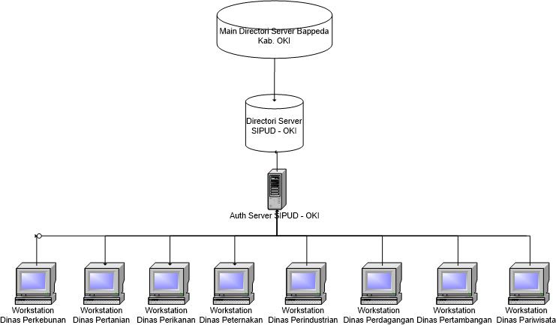

Gambar 4. Design Sistem SIPUD - OKI

Pada gambar diatas dapat dilihat rangkaian proses yang terjadi di mana untuk database dari sistem yang akan dibuat akan berada pada server di Bappeda Kabupaten Ogan Komering Ilir. Dimana untuk proses penginputan data mengenai produk unggulan dari Kabupaten Ogan Komering Ilir akan dilakukan oleh operator/ userpada masing-masing dinas yang akan di update secara berkala sesuai dengan data-data hasil produksi dari masing-masing bidang yang di kelola oleh dinas masing-masing, yang terdiri dari dinas, pertanian, perkebunan, peternakan, perikanan, perdagangan, pertambangan, perindustrian dan dinas pariwisata yang ada di lingkungan Kabupaten Ogan Komering Ilir. Arsitektur dari Sistem Informasi Produk Unggulan Daerah Kabupaten Ogan Komering Ilir ini didesign semudah mungkin agar operator yang akan melakukan proses pengisian data informasi yang akan disampaikan tidak mengalami kesulitan dan didesign agar masing- masing dinas mengisi datanya sendiri agar proses pennyampaian informasi dapat dilakukan secara berkala tanpa harus melakukan pengiriman data ke Bappeda Kabupaten Ogan Komering Ilir dahulu, hal ini dapat mempermudah Bappeda Kabupaten Ogan Komering Ilir dalam mengumpulkan data-data mengenai hasil produksi dari masing-masing sektor yang merupakan sektor pendapatan asli daerah dari Kabupaten Ogan Komering Ilir, sehingga informasi mengenai Produk Unggulan yang dapat dihasilkan oleh Kabupaten ogan Komering Ilir dapat diketahui oleh masyarakat luas.

- HASIL

  - Batasan Implementasi

Pada tahap implementasi ini hanya sebatas pada tahap pembuatan perangkat lunak berdasarkan hasil rancangan. Pada tahap pembuatan sistem informasi produk unggulan daerah ini penulis menggunakan Content Management System (CMS) Joomla versi 1.5. dengan menggunakan database MySQL.

  - Implementasi Perangkat Lunak

Sistem informasi perangkat lunak yang dihasilkan dari penelitian ini berupa website informasi yang akan dikelola oleh Bappeda Kabupaten Ogan Ilir yang pengoprasiannya dilakukan dengan menggunakan mouse dan keyboard. Sistem informasi ini digunakan untuk mendata hasil-hasilproduksi di berbagai sector di Kabupaten Ogan Komering Ilir yang meliputi sektor pertanian, perkebunan, perikanan, peternakan, perdagangan, perindustrian, pertambangan dan pariwisata yang merupakan produk unggulan daerah di Kabupaten Ogan Komering Ilir, sehingga dapat di ketahui oleh masyarakat luas maupun instansi yang membutuhkan informasi tersebut.

  - Menu Utama Pada Sistem Informasi

Pada interface menu utama ini terdapat empat menu Tab diantaranya Menu Tab ”Home”,”Informasi”,”Daftar” dan ”Login”. Selain itu sedikit informasi tentang latar belakang dikembangkannya Sistem Informasi Produk Unggulan Daerah (SIPUD). Pada bagian informasi terdapat 2 katagori informasi yaitu: informasi tentang daerah kabupaten ogan komering ilir dan informasi sektor produk unggulan dari kabupaten Ogan Komering Ilir. Pada bagian informasi tentang kabupaten Ogan Komering Ilir mencakup informasi mengenai letak geografis kabupaten Ogan Komering Ilir, sarana dan prasarana yang ada di kabupaten Ogan Komering Ilir, link, contans person, download, cari dan galeri photo. Kemudian pada bagian informasi sektor produk unggulan meliputi, sektor pertanian, perkebunan, perikanan, peternakan, perindustrian, perdagangan, pertambangan dan pariwisata yang terdapat di kabupaten Ogan Komering Ilir.

Gambar 5. Menu Utama

  - Database

Tabel database yang digunakan sudah terdapat langsung pada Content Management System (CMS) joomla versi 1.5.

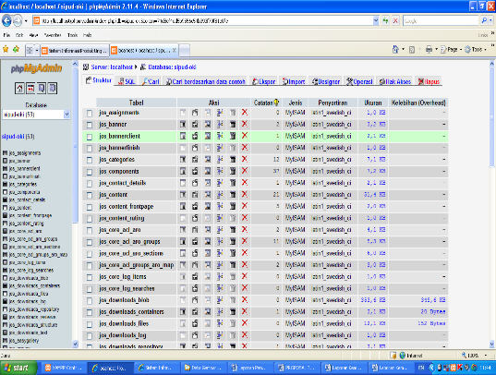

Gambar 6. Database

  - Tampilan Login Admin

Struktur hirarki Interface Sistem Informasi Produk Unggulan Daerah (SIPUD) diatas terdapat empat menu Tab diantaranya Menu Tab ”Home”,”Informasi”,”Daftar” dan ”Login”. Selain itu juga terdapat informasi tentang latar belakang dikembangkannya Sistem Informasi Produk Unggulan Daerah (SIPUD). Setiap Menu-menu tersebut masing-masingnya memiliki sub-sub menu seperti yang tertera pada Gambar diatas Hirarki interface dari Sistem Informasi Produk Unggulan Daerah (SIPUD).

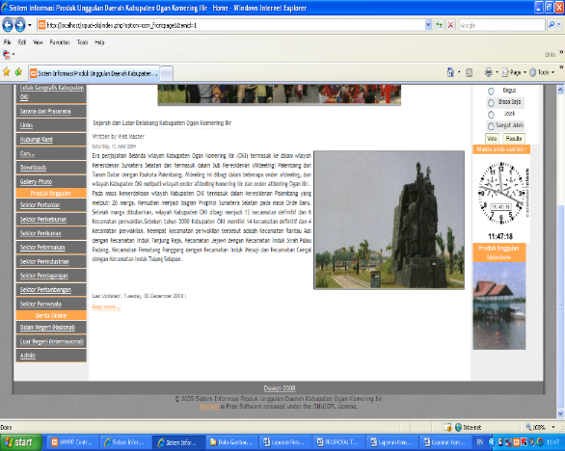

Gambar 7. Login Admin

Berikut ini model interface untuk login status sebagai Super Administrator, interface ini berfungsi mengatur semua proses yang terjadi didalam Sistem Informasi Produk Unggulan Daerah (SIPUD). Tidak semua user bisa dikategorikan sebagai Super Administrator. Pada bagian Super Admnistrator ini mengatur bagian dari masing-masing bagian administrator dari masing-masing dinas yang terdiri dari: Administrator Dinas Pertanian, Administrator Dinas Perkebunan, Administrator Dinas Peternakan, Administrator Dinas Perikanan, Administrator Dinas Perdagangan, Administrator Dinas Perindustrian, Administrator Dinas Pertambangan, dan Administrator Dinas Pariwisata.
Pada bagian Super Administrator ini bertanggung jawab terhadap seluruh data-data yang ditampilkan oleh halaman website http://www.sipud-oki.org, sedangkan untuk Administrator hanya bertanggung jawab pada data-data di dinas masing-masing.

  - Tampilan Backend Super Administrator

Pada tampilan backend Super administrator meliputi seluruh bagian untuk mengisi data-data mengenai informasi yang akan di tampilan pada bagian frontend atau tampilan website. Pada bagian ini juga dapat mengatur dari bagian backend administrator dari masing- masing dinas.

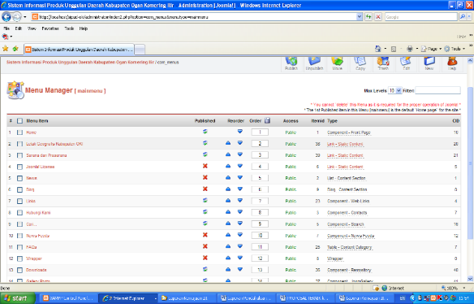
Gambar 8. Backend Super Administrator

  - Tampilan Backend Administrator Dinas Pertanian

Gambar 9 merupakan tampilan untuk memasukkan data-data mengenai hasil produksi yang ada di kabupaten Ogan Komering Ilir. Tampilan Backend Administrator ini dimiliki oleh masing-masing user pada dinas masing -masing dan bertanggung jawab penuh terhadap informasi yang akan dimasukkan.

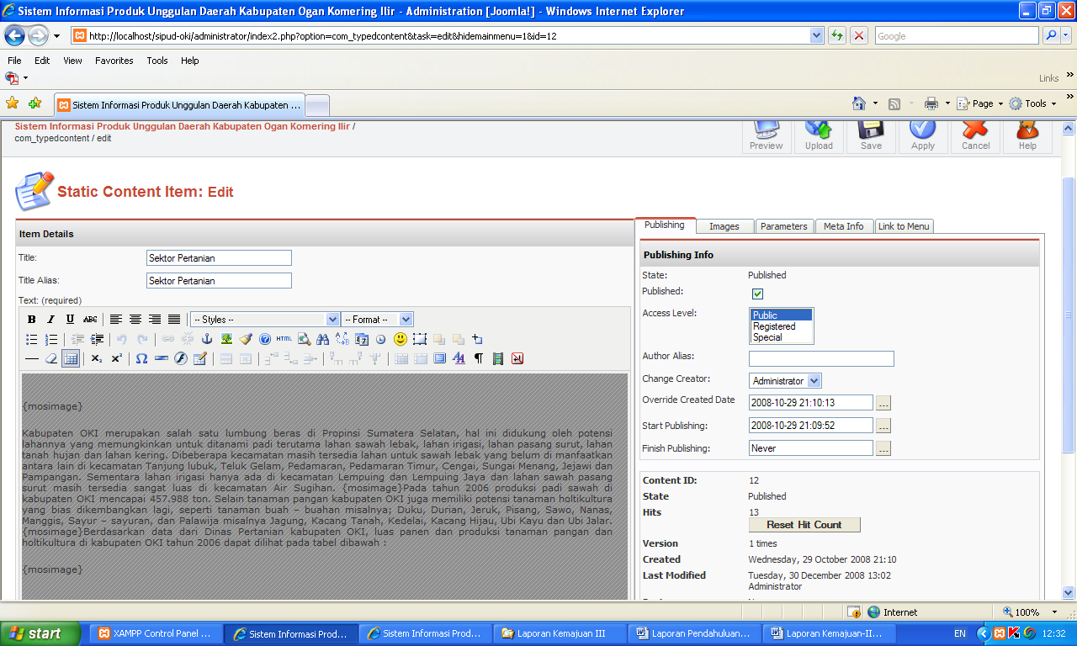

Gambar 9. Tampilan Backend Administrator Dinas Pertanian

- SIMPULAN

Setelah dilakukannya survey dengan melakukan proses pengamatan dan merumuskan pemecahan masalah pada kebutuhan akan sebuah sistem yang digunakan untuk menyampaikan informasi dan merangkum mengenai produk unggulan yang dihasilkan oleh Kabupaten Ogan Komering Ilir, maka dapat diambil beberapa kesimpulan yang menyangkut mengenai pelaksanaan dan pemanfaatan komputer dan sarana internet khususnya untuk pengolahan data-data produk unggulan daerah dari kabupaten Ogan Komering Ilir, adapun kesimpulannnya sebagai berikut: 1) Sistem yang dihasilkan adalah website informasi mengenai produk unggulan daerah di Kabupaten Ogan Komering Ilir yang secara komputerisasi dibuat dengan menggunakan Software Content Management System (CMS) joomla versi 1.5 yang nantinya diharapkan dapat merangkum informasi mengenai produk unggulan daerah di Kabupaten Ogan Komering Ilir yang dibutuhkan oleh instansi terkait maupun masyarakat luas.; 2) Dengan adanya sistem informasi ini diharapkan dapat membantu pihak dinas Bappeda dari Kabupaten Ogan Komering Ilir untuk mengolah data-data mengenai produk unggulan daerah yang dihasilkan oleh Kabupaten Ogan Komering Ilir.; 3). Dengan adanya sistem ini diharapkan dapat membackup data – data yang ada pada masing – masing dinas yang ada di kabupaten Ogan Komering Ilir (OKI)

DAFTAR RUJUKAN

Aaker, David A Joachimstaler. 2003. Brand Leadership. The Free Press. New York.

Eriyatno. 1998. Ilmu Sistem: Meningkatkan Mutu dan Efektifitas Manajemen. Jilid Satu. IPB Press. Bogor.

Endarmoko, Eko. 2007. Tesaurus Bahasa Indonesia. Gramedia. Jakarta.

Jogiyanto, Hartono. 2005. Analisis dan Desain Sistem Informasi. Andi Yogyakarta. Yogyakarta.

Kadir, Abdul. 2003. Pengenalan Sistem Informasi. Andi Offset. Yogyakarta.

Kotler, Philip, dan Gary Armstrong. 2001. Prinsip-Prinsip Pemasaran. Edisi kedelapan, Jilid 2. Erlangga. Jakarta.

Krismiaji. 2002. Sistem Informasi Akuntansi, Jilid 1. UPP AMP YKPN. Yogyakarta.

McLeod Jr, Raymond. 2001. Sistem Informasi Manajemen. Edisi kedelapan. Prentice-Hall. New Jersey.

O’Brien, James. 2003. Introduction to Information Systems. 11th Edition. McGraw Hill, Higher Education. New York.

Pendidikan, Departemen, Indonesia. 2008. Kamus Besar Bahasa Indonesia. Departemen Pendidikan Indonesia.

Pressman, S, Roger. 2013. 4 Metodologi Pengembangan Software Berbasis SDLC (Software Development Life Cycle). Online. (Diakses http://andgaa.web.id/4-metodologi-pengembangan-software-berbasis-sdlc-software-development-life-cycle/, tanggal 20 Oktober 2013)

Sutabri, Tata. 2003. Sistem Informasi Manajemen. Andi Offset. Yogyakarta.

Turban, Efraim, Rainer, R.Kelly Jr, Potter, Richard E. 2003. Introduction to Information Technology, 2nd Edition. John Wiley & Sons.

Tjiptono, Fandy. 1999. Strategi Pemasaran. Cetakan Ketiga. Andi. Yogyakarta.

